The material was prepared by student Kryvenko Andrew (@Andrewkryvenko)

3.Робота в в терміналі (закріплення практичних навичок) **обов'язково представити свої скріншоти**:

* Визначте ваш поточний робочий каталог;



* Перейдіть до кореневого каталогу та визначте Ваш поточний робочий каталог (дві команди);

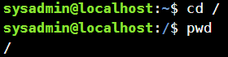

* Перегляньте вміст поточного каталогу у довгому форматі (скористайтесь відповідним ключем команди ls);

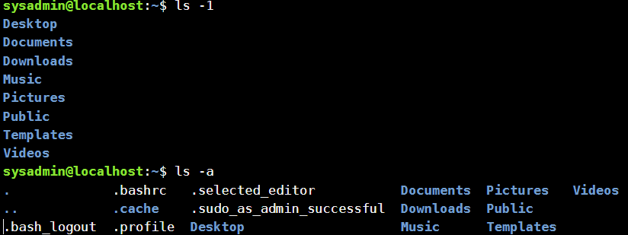

* Перейдіть до каталогу /usr/share та визначте Ваш поточний робочий каталог (дві команди)

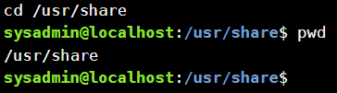

* Перегляньте вміст поточного каталогу включаючи і приховані файли (hidden files) (скористайтесь відповідним ключем команди ls);

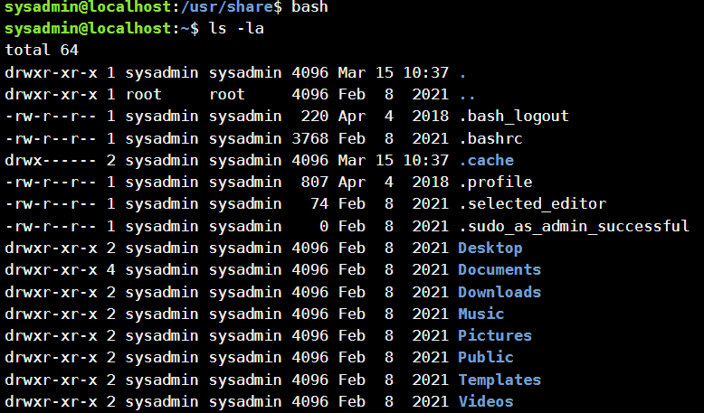

* Перейдіть до каталогу /etc;



* Перегляньте вміст даного каталогу, але щоб виводило тільки назви файлів, що починаються з літери вашого імені;

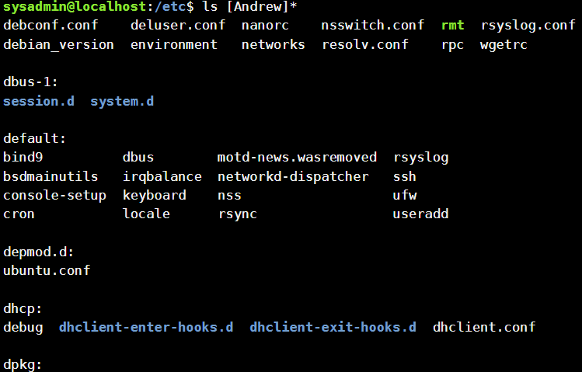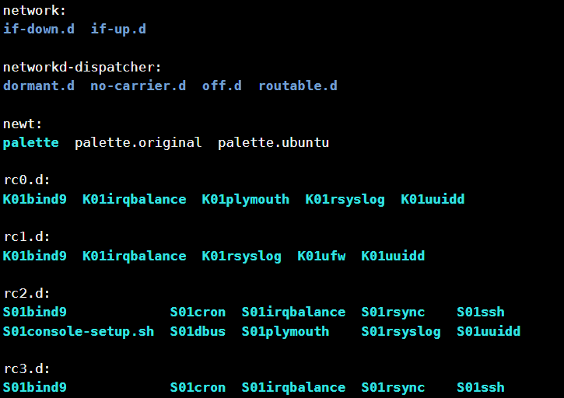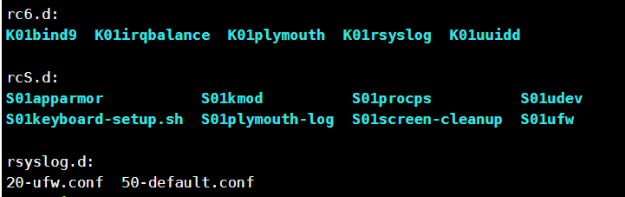

* Перегляньте вміст даного каталогу, але щоб виводило тільки файли, назви яких складаються з 6 літер;

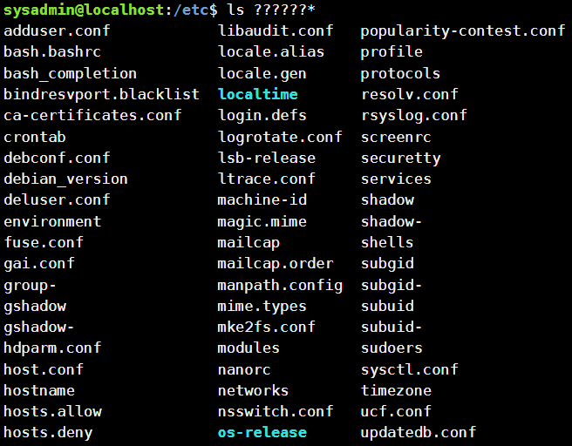

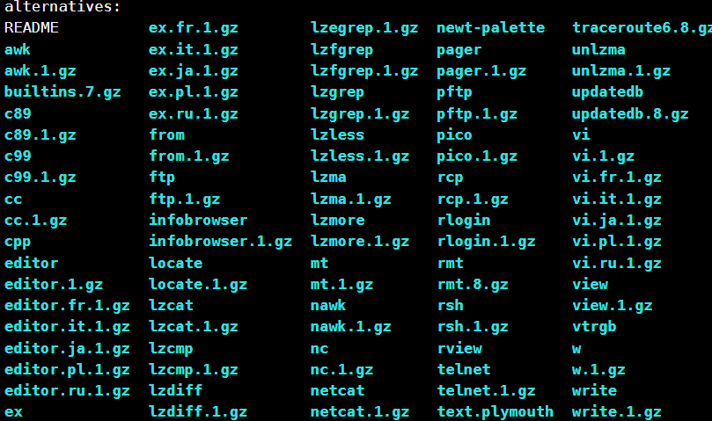

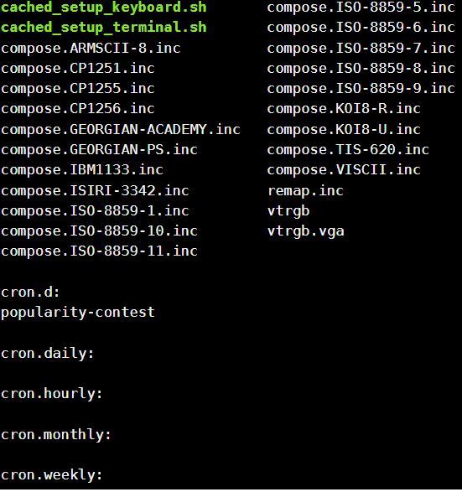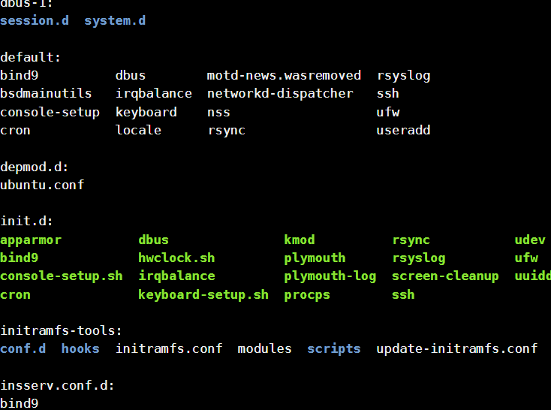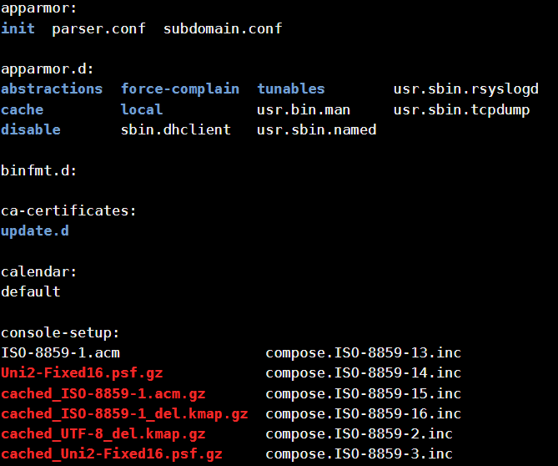

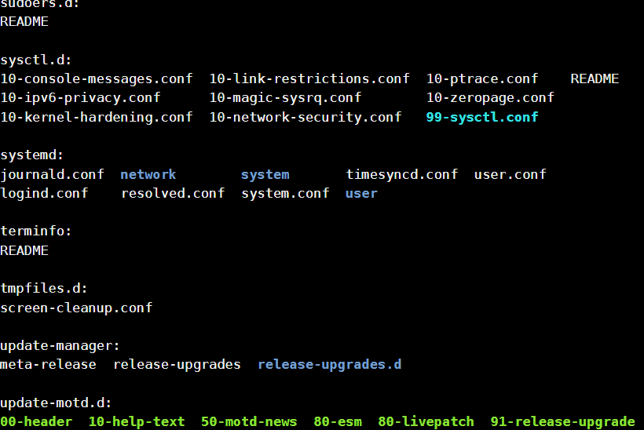

* Перегляньте вміст даного каталогу, але щоб виводило тільки файли, назви яких закінчуються на літери ваших імен, наприклад якщо ваші імена Ivan, Anna, Maks, то вибірку робиму, щоб назви файлів закінчувались на літери [i,a,m];

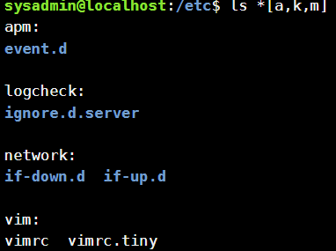

* Перейдіть до домашнього каталогу поточного користувача та перегляньте його вміст у рекурсивному (зворотному до алфавітного) форматі (виконати цю дію через конвеєр команд);

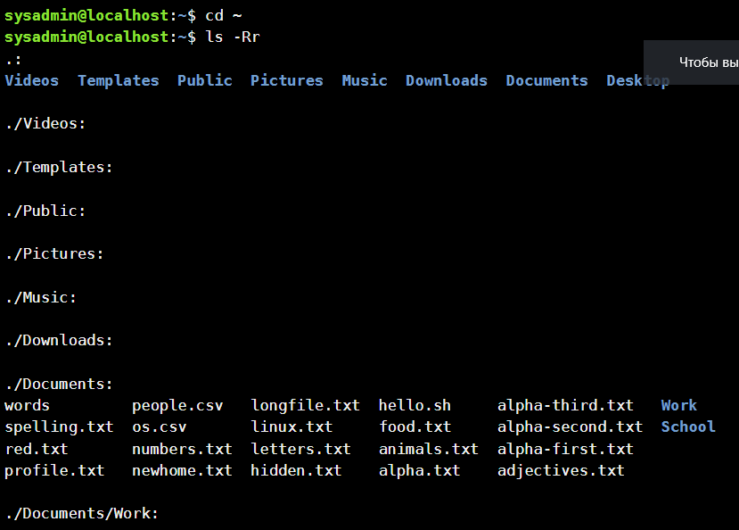

* В поточній директорії створити директорію з назвою вашої групи;



* Переглянути оновлений вміст домашнього каталогу поточного користувача. Скористайтесь ключем -r команди ls, яку інформацію ви отримаєте?

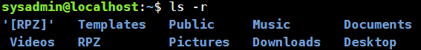

* Перейдіть у створену вами директорію з назвою Вашої групи та створіть у ній порожній файл *lab5*

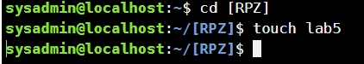

* Створити в даній директорії 3 директорії з прізвищами студентів вашої команди *surname1, surname2, surname3\** (команда mkdir мульти аргумента, тому всі три каталоги можна створити однією командою);



* Перейдіть у перший підкаталог *surname1* та створіть порожній файл з ім'ям першого студента *name1*;



* За допомогою команди *echo "Hello, my name is Name1" > name1* внесіть у цей файл дані про студента (символ *>* дозволяє вивід команди *echo* перенаправити одразу у файл *name1*;



* Перегляньте вміст файлу *name1* за допомогою команди *cat name1* (має містити щойно введену Вами інформацію)



* Зробіть копію першого файлу *name1* та перейменуйте її у файл з другим ім'ям студенту Вашої команди *name2*;



* Перегляньте вміст каталогу, обидва файли мають з'явитися;



* Перегляньте вміст другого файлу *cat name2* (він має поки що містити повну копію вмісту файлу *name1*)



* Замініть зміст файлу name2, щоб він містив відповідне ім'я другого студента за допомогою команди *echo "Hello, my name is Name2" > name2*



* Перегляньте вміст другого файлу *cat name2* (він вже має містити оновлену інформацію)



* Перемістіть файл *name2* у директорію *surname2*;



* Зробіть копію першого файлу *name1* та перейменуйте її у файл з третім ім'ям студенту Вашої команди *name3*;



* Перемістіть файл *name3* у директорію *surname3*;



* Перейдіть до директорії  *surname3;*



* Перегляньте вміст третього файлу командою *cat name3* (він має містити дані про другого студента)



* Замініть зміст файлу name3, щоб він містив відповідне ім'я третього студента за допомогою команди *echo "Hello, my name is Name3" > name3*

**

* Перегляньте вміст файлу за допомогою  *cat name3* (він вже має містити оновлену інформацію)



* Поверніться до домашнього каталогу користувача;



* Перегляньте вміст даного каталогу, але щоб виводило тільки Ваш підкаталог з назвою групи та весь його вміст (підкаталоги *surname1, surname2, surname3* тафайли *name1, name2, name3*) до того ж файли та катлоги були відкоремлені кольорами (скористайтесь відповідним ключем -R команди ls та не забудьте використати спеціальний glob-шаблон [імя каталогу]*)

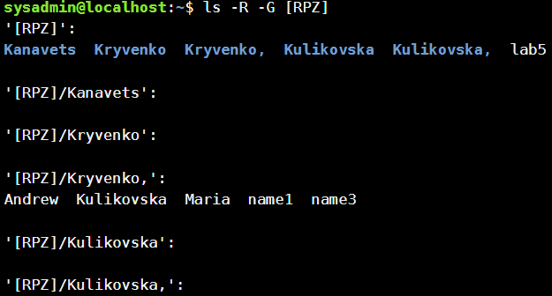

The material was prepared by student Kanavets Kateryna (@kanavetsk)

5. Опишіть дії, які виконують команди для переміщення по системі каталогів:

- команда cd /

Команда cd / переміщує користувача в кореневий каталог системи. Це означає, що після виконання цієї команди користувач буде знаходитись в каталозі, що є базовим для всієї файлової системи.

- команда cd /home

Команда cd /home переміщує користувача в каталог /home. Цей каталог зазвичай містить підкаталоги, що відповідають окремим користувачам системи. Після виконання цієї команди користувач буде знаходитись в каталозі /home, де він може переглядати і працювати з файлами та каталогами, що належать йому або іншим користувачам системи.

- команда cd ~

Команда cd ~ переміщує користувача в його домашній каталог. Домашній каталог зазвичай містить особисті файли та каталоги користувача, включаючи його документи, музику, відео та інші особисті дані. Після виконання цієї команди користувач буде знаходитись в його домашньому каталозі, де він може переглядати та працювати зі своїми особистими файлами і каталогами.

- команда cd (без аргумента)

Команда cd без аргумента переміщує користувача в його домашній каталог. Ця команда аналогічна команді cd ~. Після виконання цієї команди користувач буде знаходитись в його домашньому каталозі, де він може переглядати та працювати зі своїми особистими файлами і каталогами.

- команда cd ..

Команда cd .. переміщує користувача на один рівень вище в ієрархії файлової системи. Це означає, що після виконання цієї команди користувач буде перебувати в каталозі, що містить попередній каталог, в якому він перебував до виконання команди. Наприклад, якщо користувач знаходиться в каталозі /home/user/Documents і виконає команду cd .., то він переміститься в каталог /home/user.

- команда cd ../..

Команда cd ../.. переміщує користувача на два рівні вище в ієрархії файлової системи. Це означає, що після виконання цієї команди користувач буде перебувати в каталозі, що містить каталог, який містить попередній каталог, в якому він перебував до виконання команди. Наприклад, якщо користувач знаходиться в каталозі /home/user/Documents і виконає команду cd ../.., то він переміститься в каталог /home.

- команда cd –

Команда cd - переміщує користувача в попередній каталог, в якому він перебував до виконання поточної команди cd. Ця команда дозволяє швидко переміщуватись між двома каталогами, зберігаючи історію переміщень. Наприклад, якщо користувач спочатку перейшов до каталогу /home/user/Documents, а потім виконав команду cd /var/log і тепер виконує команду cd -, то він повернеться до каталогу /home/user/Documents, який був попереднім каталогом до переходу в /var/log.

Контрольні запитання

1. Як можна переглянути шлях до домашньої директорії користувача за допомогою команди echo? Існує 2 способи, наведіть обидва приклади у терміналі (відповідь є у матеріалах академії cisco на сайті netacad.com)

Для виведення шляху до домашньої директорії користувача використовують спеціальну змінну середовища $HOME. Існують два способи виведення значення цієї змінної з використанням команди echo:

Використання знака долару $ разом зі змінною $HOME:

echo $HOME

Використання тильди ~ зі знаком імені користувача:

echo ~

Обидва способи повернуть шлях до домашньої директорії поточного користувача.

2. Чи можна переглянути вміст кореневого каталогу, перебуваючи у домашньому каталозі користувача без переходу у кореневий каталог? Продемонструйте це в командному рядку.

Так, можна переглянути вміст кореневого каталогу, не переходячи до нього з домашнього каталогу, за допомогою абсолютного шляху до кореневого каталогу. Для цього можна використати команду ls разом із абсолютним шляхом до кореневого каталогу /.

Приклад використання команди ls для перегляду вмісту кореневого каталогу з домашнього каталогу користувача:

$ ls /

bin dev home lib64 mnt proc run snap sys usr

boot etc init media opt root sbin srv tmp var

У цьому прикладі ls / виводить список файлів та каталогів у кореневому каталозі системи, не потрібно змінювати поточний каталог на кореневий.

3. Яким чином в терміналі можна додати інформацію в порожній файл?

Для додавання інформації в порожній файл в терміналі можна скористатися редактором тексту nano або командою echo.

Для використання редактора nano потрібно виконати команду nano разом з іменем файлу, який потрібно відкрити або створити. Наприклад:

$ nano myfile.txt

Ця команда відкриє файл myfile.txt у редакторі nano, де можна ввести бажану інформацію. Для збереження введеної інформації потрібно натиснути клавіші Ctrl + O, підтвердити збереження файлу клавішами Enter, та вийти з редактора nano за допомогою комбінації клавіш Ctrl + X.

Для використання команди echo потрібно виконати команду echo разом із текстом, який потрібно додати до файлу, та перенаправити її вивід у файл за допомогою символу > (або >>, якщо потрібно додати інформацію до вже існуючого файлу). Наприклад:

$ echo "Hello, world!" > myfile.txt

Ця команда додасть рядок "Hello, world!" до файлу myfile.txt. Якщо файл не існує, то він буде автоматично створений. Якщо файл існує, то вміст файлу буде замінений на введену інформацію.

4. Як скопіювати та видалити існуючий каталог? Чи буде відмінність в командах, якщо каталог буде не

порожній при цьому

Для копіювання існуючого каталогу можна використати команду cp. Синтаксис команди для копіювання каталогу та його вмісту на прикладі каталогу source_dir у каталог target_dir:

$ cp -r source_dir target_dir

Для видалення існуючого каталогу можна використати команду rm. Якщо каталог порожній, то можна використати команду з ключем -r для рекурсивного видалення каталогу. Синтаксис команди для видалення порожнього каталогу на прикладі каталогу mydir:

$ rm -r mydir

Якщо каталог не порожній, то команда rm видасть помилку, оскільки видалення непорожнього каталогу є небезпечним. У такому випадку, для видалення каталогу та його вмісту можна використати команду rm з ключем -r для рекурсивного видалення каталогу та його вмісту. Синтаксис команди для видалення непорожнього каталогу на прикладі каталогу mydir:

$ rm -r mydir

Переконайтеся, що ви правильно вказали ім'я каталогу, щоб уникнути ненавмисних втрат даних.

5. У якому з наведених нижче прикладів відбувається переміщення файлу? його перейменування?

одночасно обидві дії?

- mv /work/tech/comp.png. /Desktop

У наведеному прикладі відбувається переміщення файлу comp.png зі шляху /work/tech/ до шляху /Desktop та його перейменування на comp.png..

При правильному використанні команди mv можна одночасно перемістити та перейменувати файл. У даному випадку, файл переміщується та перейменовується окремими діями, оскільки знак крапки в кінці нового імені файлу може бути помилкою вводу, тому слід перевірити правильність нового імені перед виконанням команди. Крім того, зайвий пробіл перед /Desktop може призвести до помилки виконання команди.

- mv /work/tech/comp.png. /work/tech/my_car.png

У наведеному прикладі відбувається перейменування файлу comp.png на my_car.png у тій же директорії /work/tech/.

Команда mv використовується для переміщення або перейменування файлу. У даному випадку, ми перейменовуємо файл, який вже знаходиться в шляху /work/tech/, на нове ім'я my_car.png. Знак крапки в кінці початкового імені файлу може бути помилкою введення, тому слід перевірити правильність нового імені перед виконанням команди.

- mv /work/tech/comp.png. /Desktop/computer.png

У наведеному прикладі відбувається переміщення файлу comp.png з директорії /work/tech/ до директорії /Desktop/ і перейменування його на computer.png.

Команда mv використовується для переміщення або перейменування файлу. У даному випадку, ми переміщуємо файл зі шляху /work/tech/ до директорії /Desktop/ та перейменовуємо його на computer.png. У кінці початкового імені файлу була помилка введення, яку було виправлено у новому імені файлу.